# 简易点餐系统

## 需求与功能

想必大家都去小饭馆吃过饭（没有吃过的可以下基层体验一下），整个流程主要包括下面的步骤：

（1）点餐

（2）付款取号

（3）等待叫号

我们要实现的简易点餐系统主要实现下面的功能：

### 1.点餐

菜单如下：

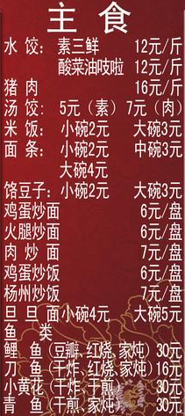

用户点完餐之后，需要生成订单，订单需要包含下面的信息：

|  |  |  |  |  |  |  |  |  |  |
| --- | --- | --- | --- | --- | --- | --- | --- | --- | --- |
| 订单编号 | 排队序号 | 菜品详情 | 订单生成时间 | 订单状态（待完成/已完成） | 订单完成时间 | 订单总金额 | 折扣信息 | 实付款 | 会员编号 |

**需要注意的是：**

（1）菜品详情里应当包含菜名、规格、份数

（2）每种菜每天都有供应上限，如果超过了，食客就不能再点了

（3）每天都有优惠打折的菜品，管理员可以随时设置

（4）只要消费金额超过 100，可以赠送单价低于 10元的菜品一份（系统需要给操作员提示），会员可以再享受折扣

## 2.查看订单信息

1>根据排队序号查看订单详情

2>统计菜品的剩余供应量、根据菜品名/编号查看菜品的剩余供应量

3>查看到当前时刻还没有完成的所有订单

4>统计每个菜品的消费量和实际营收金额（支持按营收和被消费的份数进行排序——支持正序和倒序）

5>统计每天总营收金额、单量、平均每单的消费额、总折扣金额（“每天”可通过设置系统时间进行模拟）

6>获取近期的爆款菜品（近5天被点份数数最多的菜品）

7>统计每天赠送的菜品详情

8>统计每天每单的等待时间（支持排序）、平均等待时间

## 3.会员功能

顾客可以充值会员，订单消费可从会员中扣除；会员分为金卡、银卡、普通（按充值金额确定），对应的折扣分别为 7折、8折、9折，非会员无折扣。

## 4.备注

提示：你可以将元数据信息维护在 excel 表中，程序从表里加载信息进行程序初始化；程序关闭的时候，将更新后的元数据信息写入 excel；如果你会用 mysql，那就更好了。

**在编写代码过程中，需要实现的功能点不局限于上述内容，你可以再做扩展（强烈建议）；且你需要在代码中尽可能多的使用课程中或者课程外学到的知识点，代码演示的时候请骄傲地讲出来！奥利给！**

请尽情的的秀出你的技能！！！